REGLA TRAPEZOIDAL MÚLTIPLE

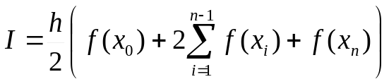

REGLA DE SIMPSON 1/3 MULTIPLE

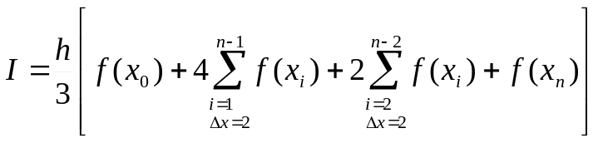

REGLA DE ROMBERG
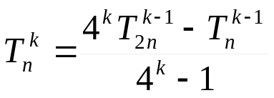
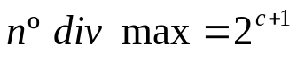
C = número de ciclos

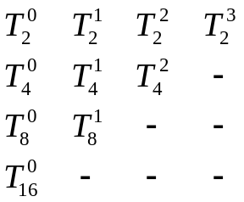

MÉTODO DE EULER

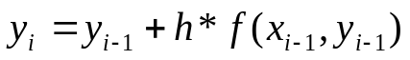

MÉTODO DE EULER MODIFICADO

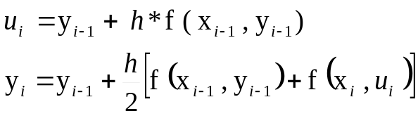

MÉTODOS DE RUNGE – KUTTA

